ФГБОУ ВО «БГПУ» им. М. Акмуллы

Центр развития одаренности школьников

**ЗАДАНИЯ**

**по МАТЕМАТИКЕ**

**для учащихся 6 класса**

**Задача № 1.**



**Задача № 2.**

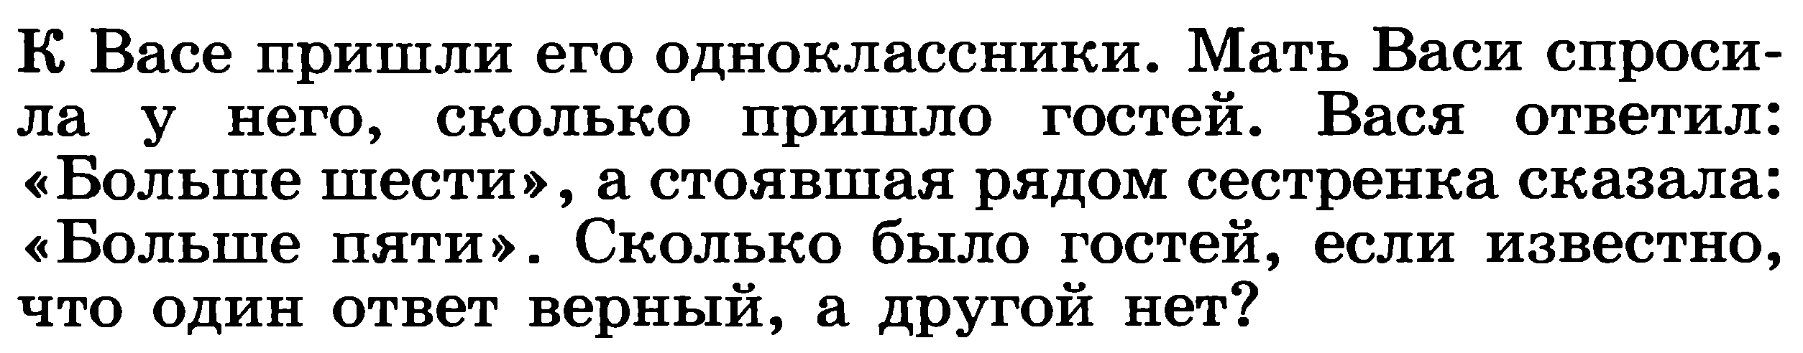

**Задача № 3.**

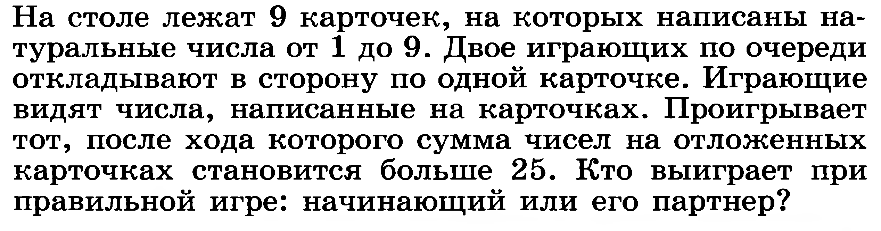

**ВЫПОЛНИЛ**

**Фамилия- Хайдаршина**

**Имя- Гульшания**

**Отчество- Вахитовна**

**Класс- 6**

**Школа- МОБУ Караярская СОШ**

**Город (село)- Караяр**

**Район- Караидельский район**

**Ф.И.О. учителя- Минибаева Раушания Рифгатовна**

**Решение Задача № 1 1111+888-11+7=1995**

**AAAA=1111**

**BBB=888**

**CC=11**

**D=7**

**Задача № 2.**

**Предположим, что Васи ответ верен, то есть гостей было больше шести. Сестрёнка сказала, что гостей было больше пяти. Получается, что этот ответ тоже верный, а в условии сказано, что из двух ответов верен только один. Значит, Васи ответ не может быть верным. Если же предположить, что Васи ответ неверен, то получится, что гостей было не больше шести, т.е. шесть  или меньше. В этом случае ответ сестрёнки оказывается верным. Значит, гостей было шесть человек.**

**Ответ: гостей было 6 человек. Задача № 3.**

**Для победы человеку, делающему первый ход, нужно взять карточку с числом 5. Делая свои второй и третий ходы, он должен брать карточки, на которых записаны числа, дополняющие до 10 числа, записанные на карточках, выбранных перед этим его партнером. Тогда при любых ходах второго игрока сумма чисел на отложенных карточках составит 25, и второй игрок при любом следующем ходе проигрывает. В остальных случаях выигрывает тот, делает второй ход.**

**Ответ: выигрывает тот, кто делает первый ход.**